大同大學餐廳膳食衛生檢查結果
檢查時間:111年10月28日(星期五)上午0900-1100時
檢查人員:連靜慧營養師、鄭凌憶經理
缺失項目:
- 上週(10月21日)衛生檢查缺失複查，請參閱表1。
- 上週(10月21日)衛生檢查缺失複查和改善狀況照片，請參閱表2。
- 本週個別餐廳缺失統計表，請參閱表3。
- 本週個別餐廳缺失照片，請參閱表4。
- 本週熱藏食物中心溫度檢測照片記錄，請參閱記錄表5。
表1. 上週缺失統計表
餐廳 |  | 作業場所  衛生管理 | 複檢 | 從業人員  衛生管理 | 複檢 | 驗收及儲存  衛生管理 | 複檢 | 其他 | 複  檢
尚志 | 尚志自助餐/中央廚房 |  |  |  |  | - 花椒過期已請攤商丟棄  2.在來米粉過期已請攤商丟棄 | ok  ok
 | 真元氣滷味
 | 小綿羊快餐 |  |  |  |  | 分裝食材請更新有效日期 | ok
 | 壹而美
 | OA咖啡茶飲 |  |  |  |  | 分裝食材請標示有效日期 | ok
經營 | 99早餐
 | 玉福滷味
 | 想點 |  |  |  |  | 養樂多過期已請攤商丟棄 | ok
 | 陳記
 | 八方雲集

表2.上週檢查缺失改善照片
尚志自助餐/中央廚房 | 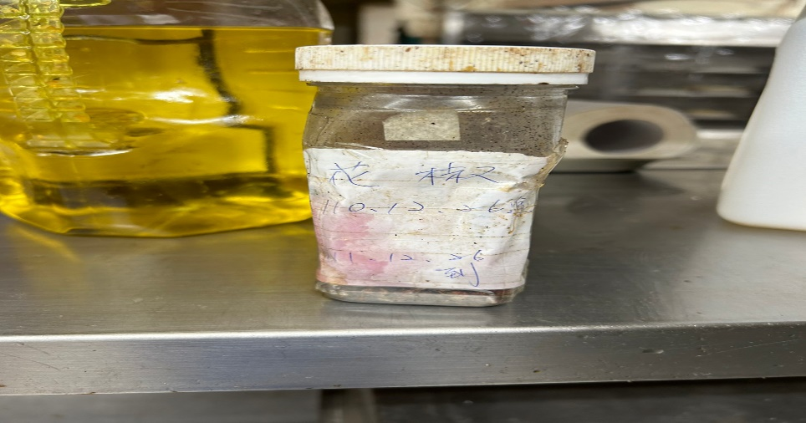 | 分裝食材需要標示有效日期(已改善)
OA咖啡茶飲 | 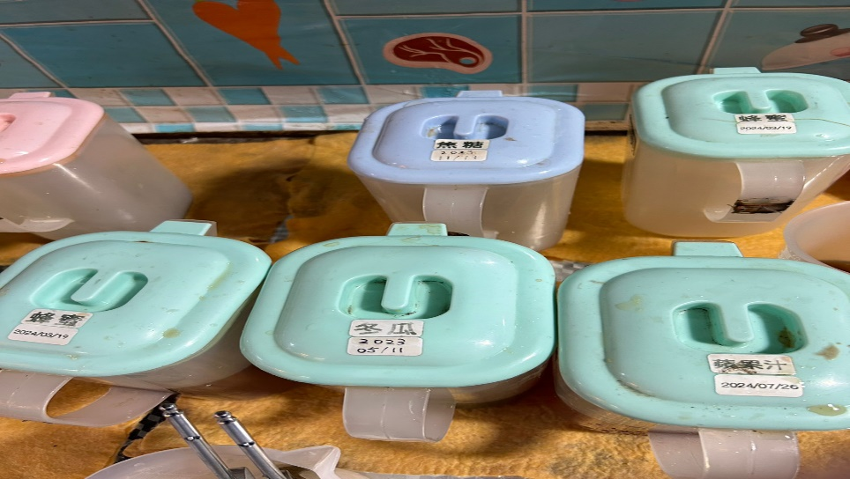 | 分裝食材請標示有效日期(已改善)
小綿羊快餐 | 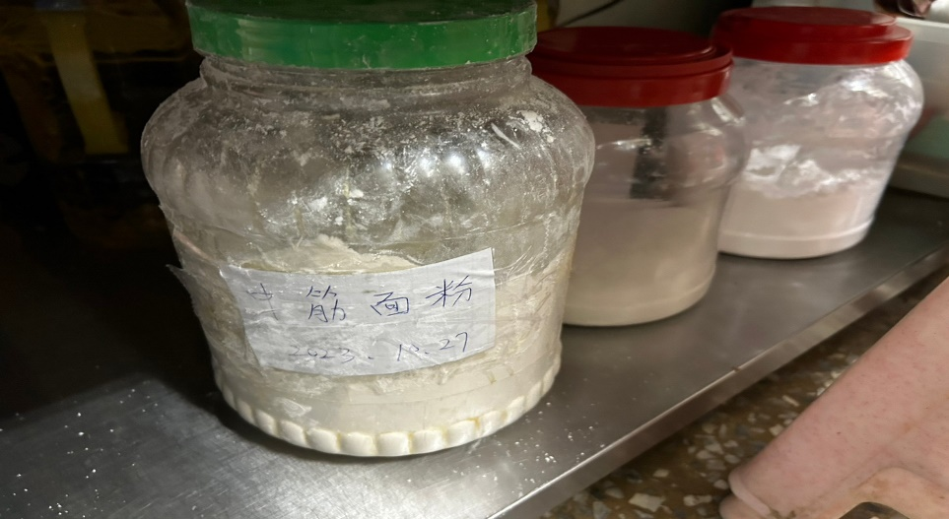 | 分裝食材請更新有效日期(已改善)

表3.本週個別餐廳缺失統計表
餐廳 |  | 作業場所  衛生管理 | 從業人員  衛生管理 | 驗收及儲存  衛生管理 | 其他
尚志 | 尚志自助餐/中央廚房 |  |  | 盛裝食材的桶蓋不潔 | 請儘快回收不使用的鍋具
 | 真元氣滷味 |  |  | 盛裝蓋子的容器不潔
 | 小綿羊快餐
 | 壹而美早餐
 | OA咖啡茶飲
經營 | 99早餐
 | 玉福滷味 |  |  | 冷凍庫請除霜
 | 想點 |  |  |  | 食材檢體未留樣
 | 陳記咖哩鐵板
 | 八方雲集 |  |  | 水杯不潔

表4.本週檢查缺失照片
尚志自助餐/中央廚房 | 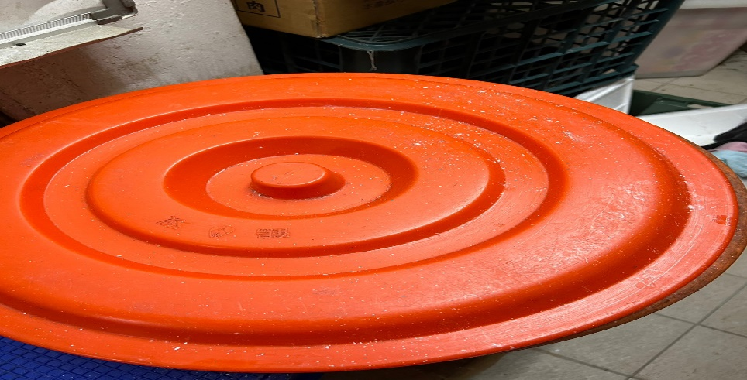 | 盛裝食材的桶蓋不潔
尚志自助餐/中央廚房 | 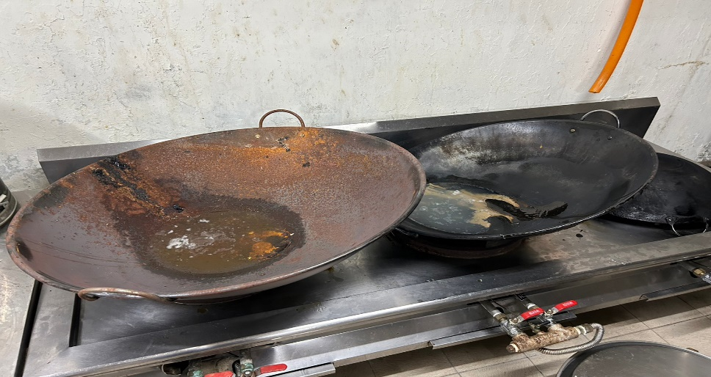 | 請儘快回收不使用的鍋具
真元氣滷味 | 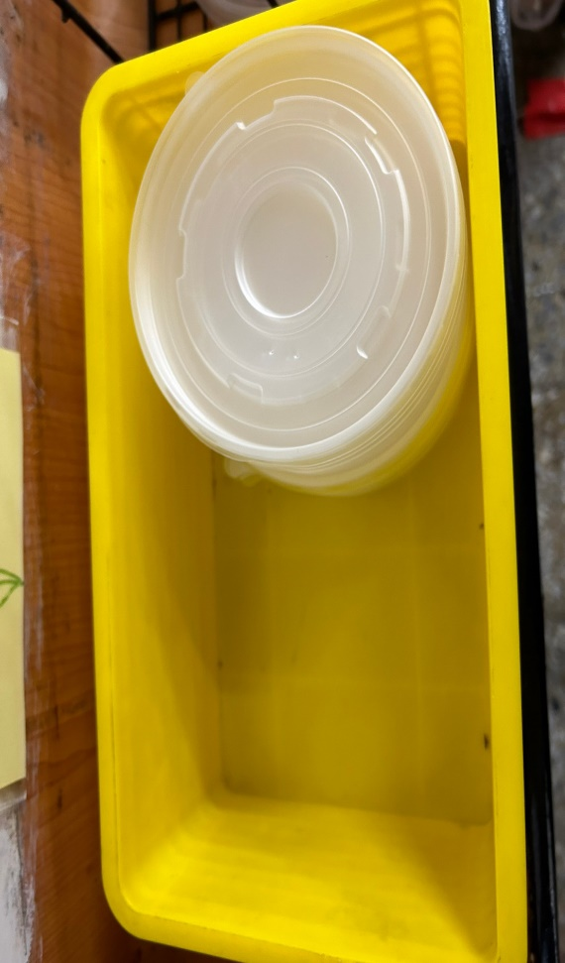 | 盛裝蓋子的容器不潔
八方雲集 | 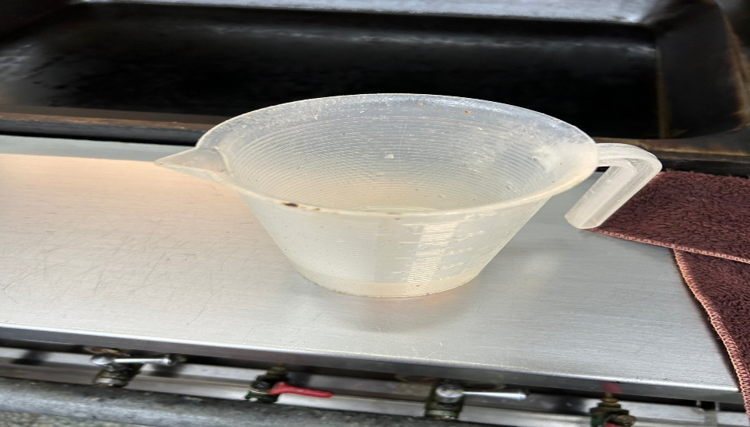 | 水杯不潔
想點 | 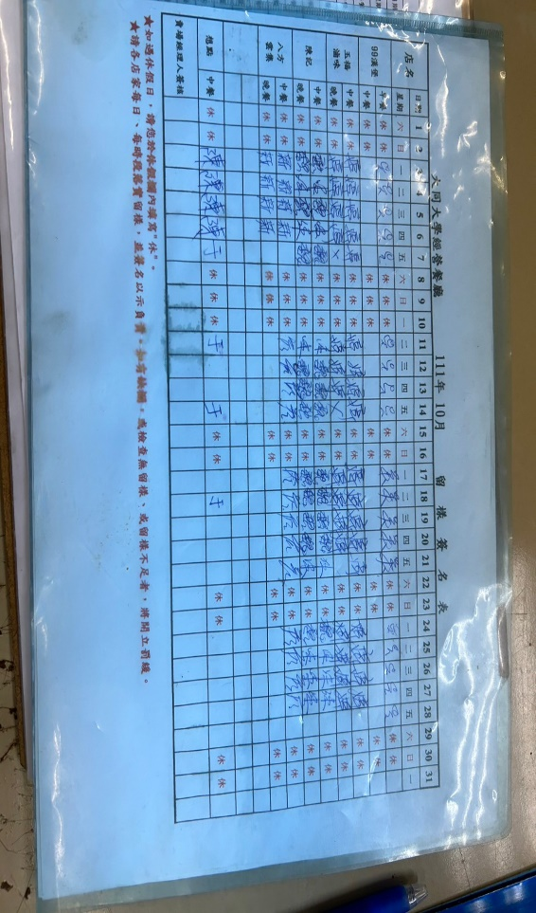 | 食材檢體未留樣
玉福滷味 | 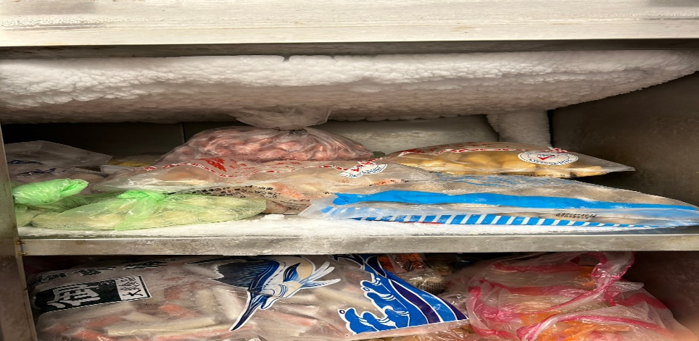 | 冷凍庫請除霜

5.本週熱藏食物中心溫度檢測照片記錄
餐廳/菜餚 | 照片 | 中心溫度
尚志自助餐/中央廚房  炒肉片 | 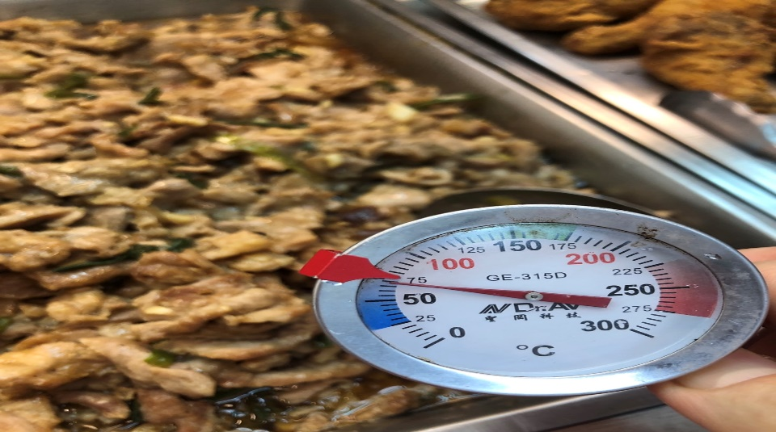 | 75℃

敬陳
總務長
承辦人 | 總務處組長 | 總務長

